Министерство образования Республики Беларусь

Учреждение образования
«Гомельский государственный университет
имени Франциска Скорины»

Факультет физики и информационных технологий

Кафедра автоматизированных систем обработки информации

О Т Ч Е Т
по преддипломной практике студента 4 курса специальности 1-53 01 02 АСОИ на предприятии «EPAM Systems»
Срок практики: с 25.03.2019 по 20.04.2019

Студент группы АС-46 Камейша О.И.

Руководитель практики
от университета Воруев А.В.

Гомель 2019
Содержание
Введение 3
1 Описание базы преддипломной практики 4
1.1 Общая характеристика ИООО «EPAM Systems» 4
1.2 Характеристика используемых программных средств 7
1.3 Контроль версий GitHub 8
2 Описание программных средств 10
2.1 Общие сведения о языке программирования JavaScript 10
2.2 Каскадные таблицы стилей CSS 12
2.3 Язык гипертекстовой разметки HTML 12
2.4 Текстовый редактор Sublime Text 13
2.5 Плагин Emmet 15
2.6 Плагин ColorCoder 16
2.7 Плагин Color picker 16
3 Решение практических задач 17
3.1 Постановка задачи 17
3.2 Задача 1 17
3.3 Задача 2 17
3.4 Задача 3 19
3.5 Задача 4 19
3.6 Задача 5 20
3.7 Задача 6 20
3.8 Задача 7 20
3.9 Задача 8 21
3.10 Задача 9 21
3.11 Задача 10 22
3.12 Задача 11 22
3.13 Задача 12 23
3.14 Задача 12 23
3.15 Задача 13 24
3.16 Задача 14 24
3.17 Задача 15 25
3.18 Задача 16 26
3.19 Работа с GitHub 28
Заключение 33
Список использованных источников 34

Введение

Практика проходила на предприятии ИООО «ЭПАМ Системз». ИООО «ЭПАМ Системз» реализует тысячи сложных и масштабных решений для заказчиков по всему и неизменно остается признанным лидером в таких областях, как:
- разработка, тестирование, сопровождение и поддержка заказного программного обеспечения и бизнес-приложений;
- миграция приложений на новую интеграционную платформу;
- создание выделенных центров разработки (центров компетенции), центров тестирования и контроля качества программного обеспечения.
Целью данной практики являлось приобретение и закрепление навыков разработки дизайна и функционала веб-приложения. В задачи практики входило освоение разработки дизайна для веб-приложения, знакомство с языком разметки HTML и инструментами для построения стилей.
Первая глава посвящена описанию предприятия «ЭПАМ Системз», а также характеристике используемых программных и технических средств.
Во второй главе приводится описание программных средств разработки. А также описание плагинов для ускорения изучения материала.
В третьей главе описывается процесс решения практических задач, поставленных руководителем практики от предприятия, а именно ход проведения работы, особенности функционала и используемых технологий, так же присутствуют примеры результатов работы.

Описание базы преддипломной практики

Общая характеристика ИООО «EPAM Systems»
EPAM Systems – американская ИТ-компания, производитель заказного программного обеспечения, специалист по консалтингу, резидент Белорусского парка высоких технологий. Штаб-квартира компании расположена в Ньютауне (США, штат Пенсильвания), а ее отделения представлены в 17 странах мира.
Деятельность компании:
- ИТ-консалтинг;
- разработка программного обеспечения;
- интеграция приложений;
- портирование и миграция приложений;
- тестирование программного обеспечения;
- создание выделенных центров разработки на базе EPAM Systems;
- разработка цифровых стратегий.
В 2014 году EPAM названа лидером в отчете «The Forrester Wave: Soft-ware Product Development Services, Q1 2014». По мнению Forrester, «EPAM опередила всех других поставщиков по продвижению инноваций и содействию в создании новых инновационных продуктов».
В 2013 году компания вошла в списки Forbes «25 самых быстрорастущих технологических компаний Америки» и «20 самых быстрорастущих технологических звезд Америки»
По данным «Коммерсанта», по итогам 2013 года EPAM Systems занимает 10 место в общем списке крупнейших ИТ-компаний России, 1 место в списке разработчиков программного обеспечения, а также 7 место в рейтинге крупнейших консультационных компаний России.
По данным рейтингового агентства «Эксперт РА» по итогам 2013 года компания возглавляет список ведущих разработчиков программного обеспечения, занимает 8 место в рейтинге «Российский консалтинг» и 10 место в рейтинге крупнейших российских компаний в области ИКТ.
История компании:
- 1993 г. EPAM Systems была основана двумя одноклассниками – Аркадием Добкиным и Леонидом Лознером. В начале 90-х Аркадий Добкин переехал в США, где в 1993 году в городе Принстон, штат Нью-Джерси, создал компанию EPAM. Леонид Лознер же, оставшись в Беларуси, занялся развитием офиса в Минске. Таким образом, EPAM с первого дня своего существования стала международной компанией, разрабатывающей программное обеспечение для небольших американских заказчиков, которые на тот момент не могли себе позволить услуги более крупных поставщиков ПО. Первоначально даже само название «EPAm» было акронимом фразы «Effective Programming for America», однако, со временем, выходя на новые рынки, оно трансформировалось в современное – EPAM Systems;
- 1995-1996 гг. Спустя несколько лет напряженной работы, накопив определенную долю опыта, EPAM Systems подписала контракт со своим первым крупным заказчиком – Bally of Switzerland, одним из ведущих мировых производителей модной одежды. EPAM разработала для американского подразделения компании решение по автоматизации деятельности торгового персонала и управлению товарными складами.
Успех этих проектов во многом предопределил будущее направление развития EPAM Systems в качестве поставщика современных информационных технологий и эффективных решений для ведущих мировых предприятий и крупнейших корпораций;
- 1997-1998 гг. Решение, разработанное для Colgate-Palmolive, было замечено одним из руководителей компании SAP, лидера на рынке корпоративных приложений. В результате чего EPAM получила пробный проект на разработку ПО для SAP. Успешное выполнение этого проекта и последующее заключение партнерства с SAP ознаменовало выход EPAM Systems на новый профессиональный уровень – аутсорсинг разработки программных продуктов для высокотехнологичных компаний. С этого времени EPAM активно принимает участие в сотнях проектов, как для ведущих мировых поставщиков программного обеспечения, так и для многочисленных развивающихся технологических вендоров и стартапов.
В этот период появляется первый офис компании в Москве;
- 1999-2001 гг. EPAM испытала на себе бурный рост и крах пузыря «доткомов», выстояв в сложной ситуации после потери своего крупнейшего заказчика. События тех лет послужили ценным опытом, придали уверенности и решительности для дальнейшего развития компании.
EPAM Systems вышла на формирующийся рынок eCommerce-решений. Компания занялась разработкой сложных интерактивных персонализированных порталов и мобильных приложений для компаний из различных отраслей (автобизнес, телекоммуникации, ИТ, здравоохранение и т. д.) в Северной Америке, Европе и Японии.
- В 2001 году EPAM стала официальным партнером корпорации Microsoft. В Беларуси открылись новые офисы в Гродно и Гомеле. Появился отдел обеспечения качества;
- 2002-2003 гг. EPAM значительно расширила свою клиентскую базу, упрочила отношения с некоторыми ключевыми клиентами, которые со временем переросли в стратегическое долгосрочное партнерство.
Аналитики в области ИТ начинают замечать успехи компании. EPAM названа одним из лидеров предпринимательского роста на американском рынке по версии журнала Inc. EPAM Systems впервые включена в список самых быстрорастущих технологических компаний Technology Fast 500, со-ставленного компанией Deloitte & Touché.
- В феврале 2002 года EPAM Systems была сертифицирована на соответствие требованиям международного стандарта ISO 9001:2000.
- В сентябре 2003 компания первой в Европе получила сертификат соответствия четвертому уровню зрелости модели SEI CMMI.
- Открылся внутренний тренинг-центр. Появился офис в Могилеве (Беларусь);
- 2004 г. Стратегическое слияние с Fathom Technology, венгерским разработчиком ПО, открывает для EPAM Systems европейский рынок и укрепляет позиции компании как ключевого игрока в верхнем эшелоне поставщик-ков услуг в области глобального аутсорсинга. EPAM Systems становится крупнейшим поставщиком программных услуг и решений в Центральной и Восточной Европе.
В Будапеште (Венгрия) создается европейская штаб-квартира компании.
Авторитетное издание Software Magazine включает EPAM Systems в ежегодный рейтинг 500 ведущих софтверных компаний мира.
Компания EPAM Systems, уделяя большое внимание качественной подготовке молодых специалистов, впервые выступила спонсором команды БГУ на чемпионате мира по программированию.
При содействии EPAM открылась первая совместная учебная лаборатория на базе Белорусского государственного университета информатики и радиоэлектроники.
Появился офис в Саратове (Россия).
Штат сотрудников EPAM достигает 1000 высококлассных специалистов в области разработки ПО;
- 2005 г. EPAM впервые признана компанией №1 в категории «Пять ведущих аутсорсинг-компаний в Центральной и Восточной Европе», а также включена с список «Десяти лидеров в области разработки специализированных приложений в ежегодном международном рейтинге лучших поставщик-ков услуг аутсорсинга «Offshore 100».
- EPAM Systems стала второй в списке самых быстрорастущих софтверных компаний с годовыми доходами от 30 до 100 млн. долларов во всемирном рейтинге крупнейших компаний-разработчиков программного обеспечения Software 500.
Открываются представительство в Лондоне (Великобритания) и новые центры разработки в С.-Петербурге (Россия) и Киеве (Украина);
- 2006 г. EPAM Systems для обеспечения дальнейшего уверенного роста и повышения конкурентоспособности привлекла внешние инвестиции компании Siguler Guff.
Авторитетное международное издание Consulting Magazine назвало Аркадия Добкина одним из 25 лучших консультантов года.
EPAM Systems становится резидентом №1 в созданном в Беларуси Парке высоких технологий.
- Осенью 2006 года EPAM объявила о слиянии с компанией VDI, одним из лидеров в области разработки заказного программного обеспечения и внедрении сложных корпоративных решений в России, укрепив свои позиции на рынке России и других стран СНГ. Объединенная компания стала крупнейшим поставщиком услуг в области разработки программного обеспечения и решений в Центральной и Восточной Европе.
Штат сотрудников EPAM Systems превысил 2000 квалифицированных специалистов в области разработки ПО. Из них за год только в Минске число сотрудников увеличилось на 400 человек, за что компания удостоилась звания «Лучший предприниматель 2006 года г. Минска» в сфере создания новых рабочих мест;
- 2007 г. Годовой оборот компании достиг $100 миллионов. Многие независимые аналитические агентства признали EPAM Systems безусловным лидером в области разработки ПО в Центральной и Восточной Европе.
- EPAM значительно расширяется, добавив к списку своих центров разработки 18 совместных с ведущими вузами учебных лаборатории в России, Беларуси и Украине, делая ставку на количественный и профессиональный рост своих существующих и потенциальных сотрудников. Открылись новые офисы в Бресте (Беларусь), в украинских Харькове, Виннице и Львове и в российском Ижевске.
- В августе 2007 г. EPAM Systems первой в России и странах СНГ сертифицировала по CMMI4 сразу несколько центров разработки программного обеспечения.
- 2012 г. EPAM провела первичное размещение акций (IPO) на Нью-Йоркской фондовой бирже.
- 2013 г. EPAM заняла второе место в списке Forbes «20 самых быстрорастущих технологических звезд Америки».
- 2014 г. Международная компания в сфере инвестиционного менеджмента Emerald Asset Management вручила награду E-3 Awards Аркадию Добкину, президенту EPAM Systems, и Энтони Дж. Конте, финансовому директору компании, за «предпринимательский дух и преданность непревзойден-ому качеству».
- В 2015 EPAM Systems поглотил американские компании: Navigation Arts, специализирующуюся на цифровом консалтинге и дизайне, а также Alliance Global Services, которая специализируется на выпуске ПО и решений для автоматизированного тестирования. В связи с этим приобретением руководство EPAM Systems пересмотрело прогноз по выручке в сторону увеличения, ожидая её на уровне не ниже 905 млн. долларов в 2015 году против 730 млн. годом ранее

Характеристика используемых программных средств

PTGui
PTGui (Panorama Tools Graphical user interface) – коммерческая (условно-бесплатная) компьютерная программа для создания панорамных фотоснимков, разработанная и поддерживаемая основанной в 1996 году нидерландской компанией New House Internet Services из Роттердама. Первоначально PTGui представляла собой графический интерфейс к комплекту бесплатных инструментов Panorama Tools (из чего следует и название программы), однако более поздние версии программы работают на собственном алгоритме сшивания фотографий.
Возможности программы:
- Создание сферических, цилиндрических или плоских панорам из любого числа исходных изображений.
- Полная автоматизация: создание панорамы в несколько щелчков мыши.
- Предварительный просмотр в реальном времени.
- Редактор панорам для визуального и диалогового редактирования.
- Полная поддержка 16-битного режима.
- Создание панорам, пригодных для обработки в Photoshop.
- Чтение информации EXIF c изображений, сделанных цифровыми камерами.
- Определение параметров линзы.
Помимо базовой версии PTGui существует расширенный вариант программы под названием PTGui Pro, с помощью которого возможно не только стандартное склеивание изображений в панораму, но и создание одиночных и панорамных изображений расширенного динамического диапазона (HDR).

Pano2VR
Pano2VR – приложение, преобразующее сферические или цилиндрические панорамы в форматы Adobe Flash 10, HTML5 (WebGL / iPhone / IPad) или QuickTime VR (QTVR).
Программа оснащена такими функциями, как настраиваемые шаблоны, поддержка гигапиксельных панорам, добавление направленного звука и многими другими.
Pano2VR поддерживает плоские, цилиндрические, сферические (эквидистантные), грани куба, крест (развертка куба), T-образный, полосы и QuickTime VR. Имеется возможность обратной конвертации из формата в формат. Поддерживаемые форматы файлов: JPEG, PNG, TIFF, BigTIFF, Photoshop PSD / PSB (8, 16 или 32 бит на канал), OpenEXR, Карты HDR и QuickTime VR файлы.
Pano2VR позволяет просматривать готовую панораму в превью режиме непосредственно в самой программе, т.е. не нужно экспортировать файл или компилировтаь swf для просмотра. Встроеннй редактор поддерживает альфа-каналы.
Инструменты Pano2VR:
- Patch Tool
Инструмент Patch Tool помогает редактировать исходное изображение динамически — вы можете выбрать сегмент изображения и экспортировать его в графический редактор. Patch Tool поддерживает альфа-каналы, что позволяет исправлять и редактировать отдельные области изображения.
- Skin Editor (редактор шаблонов)
Инструмент Skin Editor позволяет создать свой собственный шаблон для воспроизведения вашей панорамы. Добавляйте кнопки, графику, анимацию, звуковые эффекты и карту виртуального тура с помощью Skin Editor. Вы также можете воспользоваться уже готовыми шаблонами, которые поставляются вместе с программой, или скачать шаблоны, созданные другими пользователями

HTML – «язык гипертекстовой разметки»
HTML - стандартизированный язык разметки документов во Всемирной паутине. Большинство веб-страниц содержат описание разметки на языке HTML (или XHTML). Язык HTML интерпретируется браузерами; полученный в результате интерпретации форматированный текст отображается на экране монитора компьютера или мобильного устройства.
Язык HTML является приложением SGML (стандартного обобщённого языка разметки) и соответствует международному стандарту ISO 8879.
Язык XHTML является более строгим вариантом HTML, он следует всем ограничениям XML и, фактически, XHTML можно воспринимать как приложение языка XML к области разметки гипертекста.
Во всемирной паутине HTML-страницы, как правило, передаются браузерам от сервера по протоколам HTTP или HTTPS, в виде простого текста или с использованием шифрования.
Язык HTML был разработан британским учёным Тимом Бернерсом-Ли приблизительно в 1986–1991 годах в стенах ЦЕРНа в Женеве в Швейцарии. HTML создавался как язык для обмена научной и технической документацией, пригодный для использования людьми, не являющимися специалистами в области вёрстки. HTML успешно справлялся с проблемой сложности SGML путём определения небольшого набора структурных и семантических элементов – дескрипторов. Дескрипторы также часто называют «тегами». С помощью HTML можно легко создать относительно простой, но красиво оформленный документ. Помимо упрощения структуры документа, в HTML внесена поддержка гипертекста. Мультимедийные возможности были добавлены позже.
Изначально язык HTML был задуман и создан как средство структурирования и форматирования документов без их привязки к средствам воспроизведения (отображения). В идеале текст с разметкой HTML должен был без стилистических и структурных искажений воспроизводиться на оборудовании с различной технической оснащённостью (цветной экран современного компьютера, монохромный экран органайзера, ограниченный по размерам экран мобильного телефона или устройства и программы голосового воспроизведения текстов). Однако современное применение HTML очень далеко от его изначальной задачи. Например, тег <table> предназначен для создания в документах таблиц, но часто используется и для оформления размещения элементов на странице. С течением времени основная идея платформонезависимости языка HTML была принесена в жертву современным потребностям в мультимедийном и графическом оформлении.

Adobe Photoshop
Adobe Photoshop – многофункциональный графический редактор, разработанный и распространяемый фирмой Adobe Systems. В основном работает с растровыми изображениями, однако имеет некоторые векторные инструменты. Продукт является лидером рынка в области коммерческих средств редактирования растровых изображений и наиболее известным продуктом фирмы Adobe. В настоящее время Photoshop доступен на платформах macOS, Windows, в мобильных системах iOS, Windows Phone и Android. Также существует версия Photoshop Express для Windows Phone 8 и 8.1.
Несмотря на то, что изначально программа была разработана как редактор изображений для полиграфии, в данное время она широко используется и в веб-дизайне. Вместе с более ранними версиями Photoshop распространялась специальная программа для этих целей – Adobe ImageReady (для анимации gif-файлов), которая была исключена из поставки Photoshop CS3 за счёт интеграции её функций в основной графический редактор, а также включения в линейку программных продуктов Adobe Fireworks, перешедшего в собственность Adobe после приобретения компании Macromedia.
Photoshop тесно связан с другими программами для обработки медиафайлов, анимации и другого творчества. Совместно с такими программами, как Adobe ImageReady (программа упразднена в версии CS3), Adobe Illustrator, Adobe Premiere, Adobe After Effects и Adobe Encore DVD, он может использоваться для создания профессиональных DVD, обеспечивает средства нелинейного монтажа и создания таких спецэффектов, как фоны, текстуры и т. д. для телевидения, кинематографа и всемирной паутины. Photoshop также прижился в кругах разработчиков компьютерных игр.
Основной формат Photoshop, PSD, может быть экспортирован и импортирован всеми программными продуктами, перечисленными выше. Photoshop CS поддерживает создание меню для DVD. Совместно с Adobe Encore DVD Photoshop позволяет создавать меню или кнопки DVD. Photoshop CS3 в версии Extended поддерживает также работу с трёхмерными слоями. Из-за высокой популярности Photoshop поддержка специфического для неё формата PSD была реализована во многих графических программах, таких, как Adobe Fireworks, Photo-Paint, WinImages, GIMP, SAI, PaintShop Pro и других.
Photoshop поддерживает следующие цветовые модели или способы описания цветов изображения (в аннотации самой программы – режим изображения):
- RGB
- LAB
- CMYK
- В градациях серого
- Чёрно-белые
- Duotone[en]
- С 256-цветовой палитрой (Indexed)
- Многоканальные (Multichannel).

Visual Studio Code
Visual Studio Code – редактор исходного кода, разработанный Microsoft для Windows, Linux и macOS. Позиционируется как «лёгкий» редактор кода для кроссплатформенной разработки веб- и облачных приложений. Включает в себя отладчик, инструменты для работы с Git, подсветку синтаксиса, IntelliSense и средства для рефакторинга. Имеет широкие возможности для кастомизации: пользовательские темы, сочетания клавиш и файлы конфигурации. Распространяется бесплатно, разрабатывается как программное обеспечение с открытым исходным кодом, но готовые сборки распространяются под проприетарной лицензией.
Visual Studio Code основан на Electron фреймворк, позволяющий с использованием Node.js разрабатывать настольные приложения, которые работают на движке Blink. Несмотря на то, что редактор основан на Electron, он не использует редактор Atom. Вместо него реализуется веб-редактор Monaco, разработанный для Visual Studio Online.
Visual Studio Code был анонсирован 29 апреля 2015 года компанией Microsoft на конференции Build, и вскоре была выпущена бета-версия.
18 ноября 2015 года Visual Studio Code был выпущен под лицензией MIT, а исходный код был опубликован на GitHub. Анонсирована поддержка расширений.
14 апреля 2016 года Visual Studio Code вышел из стадии бета-тестирования.
Особенности платформы:
- Кроссплатформенность работает под операционными системами Windows, Linux и Mac OS X;
- используя Visual Studio Code можно программировать на множестве языков, таких как Java, JavaScript, HTML, CSS, CoffeeScript, C и C++, PHP, Perl, Python, Cobol и других;
- является фреймворком для разработки других инструментов и предлагает обширный набор API для создания модулей;

Контроль версий GitHub
MySQL GitHub — крупнейший веб-сервис для хостинга IT-проектов и их совместной разработки.
Веб-сервис основан на системе контроля версий Git и разработан на Ruby on Rails и Erlang компанией GitHub, Inc (ранее Logical Awesome). Сервис бесплатен для проектов с открытым исходным кодом и предоставляет им все возможности (включая SSL), а для частных проектов предлагаются различные платные тарифные планы.
Слоган сервиса — «Social Coding» — на русский можно перевести как «Пишем код вместе». На футболках же печатают совсем другую фразу: «Fork you!» («Ответвись!»). С одной стороны, она созвучна с англоязычным ругательством и намекает на неформальную атмосферу. С другой, эти слова напоминают, что создавать новые форки с Git можно легко и безболезненно — традиционно, к созданию веток разработчики проектов с открытым исходным кодом относятся негативно — а также созвучна названию одной из возможностей Github — очереди форков.
Создатели сайта называют GitHub «социальной сетью для разработчиков». Кроме размещения кода, участники могут общаться, комментировать правки друг друга, а также следить за новостями знакомых. С помощью широких возможностей Git программисты могут объединять свои репозитории — GitHub предлагает удобный интерфейс для этого и может отображать вклад каждого участника в виде дерева. (Пошаговая инструкция по работе git и github для студентов)
Для проектов есть личные страницы, небольшие Вики и система отслеживания ошибок. Прямо на сайте можно просмотреть файлы проектов с подсветкой синтаксиса для большинства языков программирования.
На платных тарифных планах можно создавать приватные репозитории, доступные ограниченному кругу пользователей.
Есть возможность прямого добавления новых файлов в свой репозиторий через веб-интерфейс сервиса.
Код проектов можно не только скопировать через Git, но и скачать в виде обычных архивов с сайта.
Кроме Git, сервис поддерживает получение и редактирование кода через SVN и Mercurial.

Описание программных средств

Общие сведения о языке программирования JavaScript
JavaScript – мультипарадигменный язык программирования. Поддерживает объектно-ориентированный, императивный и функциональный стили. Является реализацией языка ECMAScript (стандарт ECMA-262).
JavaScript обычно используется как встраиваемый язык для программного доступа к объектам приложений. Наиболее широкое применение находит в браузерах как язык сценариев для придания интерактивности веб-страницам.
Основные архитектурные черты: динамическая типизация, слабая типизация, автоматическое управление памятью, прототипное программирование, функции как объекты первого класса.
На JavaScript оказали влияние многие языки, при разработке была цель сделать язык похожим на Java, но при этом лёгким для использования непрограммистами. Языком JavaScript не владеет какая-либо компания или организация, что отличает его от ряда языков программирования, используемых в веб-разработке.
Название «JavaScript» является зарегистрированным товарным знаком компании Oracle Corporation.
JavaScript является объектно-ориентированным языком, но используемое в языке прототипирование обуславливает отличия в работе с объектами по сравнению с традиционными класс-ориентированными языками. Кроме того, JavaScript имеет ряд свойств, присущих функциональным языкам — функции как объекты первого класса, объекты как списки, карринг, анонимные функции, замыкания — что придаёт языку дополнительную гибкость.
Несмотря на схожий с Си синтаксис, JavaScript по сравнению с языком Си имеет коренные отличия:
- объекты с возможностью интроспекции;
- функции как объекты первого класса;
- автоматическое приведение типов;
- автоматическая сборка мусора;
- анонимные функции.
В языке отсутствуют такие полезные вещи, как:
- стандартная библиотека: в частности, отсутствует интерфейс программирования приложений по работе с файловой системой, управлению потоками ввода-вывода, базовых типов для бинарных данных;
- стандартные интерфейсы к веб-серверам и базам данных;
- система управления пакетами, которая бы отслеживала зависимости и автоматически устанавливала их.
Структурно JavaScript можно представить в виде объединения трёх чётко различимых друг от друга частей:
- ядро (ECMAScript),
- объектная модель браузера (Browser Object Model или BOM (англ.)),
- объектная модель документа (Document Object Model или DOM).
Если рассматривать JavaScript в отличных от браузера окружениях, то объектная модель браузера и объектная модель документа могут не поддерживаться.
Объектную модель документа иногда рассматривают как отдельную от JavaScript сущность, что согласуется с определением DOM как независимого от языка интерфейса документа. В противоположность этому ряд авторов находят BOM и DOM тесно взаимосвязанными.
Ядро (ECMAScript) не является браузерным языком и в нём не определяются методы ввода и вывода информации. Это, скорее, основа для построения скриптовых языков. Спецификация ECMAScript описывает типы данных, инструкции, ключевые и зарезервированные слова, операторы, объекты, регулярные выражения, не ограничивая авторов производных языков в расширении их новыми составляющими.
Объектная модель браузера — браузер-специфичная часть языка, являющаяся прослойкой между ядром и объектной моделью документа. Основное предназначение объектной модели браузера — управление окнами браузера и обеспечение их взаимодействия. Каждое из окон браузера представляется объектом window, центральным объектом DOM. Объектная модель браузера на данный момент не стандартизирована, однако спецификация находится в разработке WHATWG и W3C.
Помимо управления окнами, в рамках объектной модели браузера, браузерами обычно обеспечивается поддержка следующих сущностей:
- управление фреймами,
- поддержка задержки в исполнении кода и зацикливания с задержкой,
- системные диалоги,
- управление адресом открытой страницы,
- управление информацией о браузере,
- управление информацией о параметрах монитора,
- ограниченное управление историей просмотра страниц,
- поддержка работы с HTTP cookie.
Объектная модель документа — интерфейс программирования приложений для HTML и XML-документов. Согласно DOM, документ (например, веб-страница) может быть представлен в виде дерева объектов, обладающих рядом свойств, которые позволяют производить с ним различные манипуляции:
- генерация и добавление узлов,
- получение узлов,
- изменение узлов,
- изменение связей между узлами,
- удаление узлов.

Каскадные таблицы стилей CSS
CSS (англ. Cascading Style Sheets — каскадные таблицы стилей) — формальный язык описания внешнего вида документа, написанного с использованием языка разметки.
Преимущественно используется как средство описания, оформления внешнего вида веб-страниц, написанных с помощью языков разметки HTML и XHTML, но может также применяться к любым XML-документам, например, к SVG или XUL.
CSS используется создателями веб-страниц для задания цветов, шрифтов, расположения отдельных блоков и других аспектов представления внешнего вида этих веб-страниц. Основной целью разработки CSS являлось разделение описания логической структуры веб-страницы (которое производится с помощью HTML или других языков разметки) от описания внешнего вида этой веб-страницы (которое теперь производится с помощью формального языка CSS). Такое разделение может увеличить доступность документа, предоставить большую гибкость и возможность управления его представлением, а также уменьшить сложность и повторяемость в структурном содержимом. Кроме того, CSS позволяет представлять один и тот же документ в различных стилях или методах вывода, таких как экранное представление, печатное представление, чтение голосом (специальным голосовым браузером или программой чтения с экрана), или при выводе устройствами, использующими шрифт Брайля.
Как известно, HTML-документы строятся на основании иерархии элементов, которая может быть наглядно представлена в древовидной форме. Элементы HTML друг для друга могут быть родительскими, дочерними, элементами-предками, элементами-потомками, сестринскими.
Элемент является родителем другого элемента, если в иерархической структуре документа он находится сразу, непосредственно над этим элемен-том. Элемент является предком другого элемента, если в иерархической структуре документа он находится где-то выше этого элемента.

Язык гипертекстовой разметки HTML
HTML (от англ. HyperText Markup Language — «язык гипертекстовой разметки») — стандартизированный язык разметки документов во Всемирной паутине. Большинство веб-страниц содержат описание разметки на языке HTML (или XHTML). Язык HTML интерпретируется браузерами; полученный в результате интерпретации форматированный текст отображается на экране монитора компьютера или мобильного устройства.
Язык HTML до 5-й версии определялся как приложение SGML (стандартного обобщённого языка разметки по стандарту ISO 8879). Спецификации HTML5 формулируются в терминах DOM (объектной модели документа).
Язык XHTML является более строгим вариантом HTML, он следует синтаксису XML и является приложением языка XML в области разметки гипертекста.
Во всемирной паутине HTML-страницы, как правило, передаются браузерам от сервера по протоколам HTTP или HTTPS, в виде простого текста или с использованием шифрования.

Текстовый редактор Sublime Text
Sublime Text — кроссплатформенный проприетарный текстовый редактор. Поддерживает плагины на языке программирования Python.
Разработчик позволяет бесплатно и без ограничений ознакомиться с продуктом, однако программа уведомляет о необходимости приобретения лицензии.
Некоторые возможности:
- Быстрая навигация (Goto Anything)
- Командная палитра (Command Palette)
- API плагинов на Python
- Одновременное редактирование (Split Editing)
- Высокая степень настраиваемости (Customize Anything)
- Поддержка языков
Sublime Text поддерживает большое количество языков программирования и имеет возможность подсветки синтаксиса для C, C++, C#, CSS, D, Dylan, Erlang, HTML, Groovy, Haskell, Java, JavaScript, LaTeX, Lisp, Lua, Markdown, MATLAB, OCaml, Perl, PHP, Python, R, Ruby, SQL, TCL и XML.
В дополнение к тем языкам программирования, которые включены по умолчанию, пользователи имеют возможность загружать плагины для поддержки других языков.
Sublime Text может быть оснащён менеджером пакетов, который позволяет пользователю находить, устанавливать, обновлять и удалять пакеты без перезагрузки программы. Менеджер поддерживает установленные пакеты в актуальном состоянии, загружая новые версии из репозиториев. Кроме того, он предоставляет команды для активации и деактивации установленных пакетов.
Интерфейс:
Редактор содержит различные визуальные темы, с возможностью загрузки дополнительных.
Пользователи видят весь свой код в правой части экрана в виде мини-карты, при клике на которую можно осуществлять навигацию.
Есть несколько режимов экрана. Один из них включает от 1 до 4 панелей, с помощью которых можно показывать до четырёх файлов одновременно. Полноценный (free modes) режим показывает только один файл без каких-либо дополнительных меню вокруг него.
Выделение столбцов и множественная правка:
Выделение столбцов целиком или расстановка несколько указателей по тексту, что делает возможным мгновенную правку. Указатели ведут себя, будто каждый из них — один в тексте. Команды типа перемещение на знак, перемещение на строку, выборка текста, перемещение на слово или его части (CamelCase, разделённый дефисом или подчёркиванием), перемещение в начало/конец строки и т. д., влияют на все указатели независимо и сразу, позволяя править сложноструктурированный текст быстро, без использования макрокоманд или регулярных выражений.
Автодополнение:
Когда пользователь набирает код, Sublime Text, в зависимости от используемого языка, будет предлагать различные варианты для завершения записи. Редактор также автоматически завершает созданные пользователем переменные.
Подсветка синтаксиса и высокая контрастность:
Тёмный фон Sublime Text предназначен для увеличения контрастности текста. Основные элементы синтаксиса выделены разными цветами, которые лучше сочетаются с тёмным фоном, нежели со светлым.
Поддержка систем сборки:
Sublime Text позволяет пользователю собирать программы и запускать их без необходимости переключаться на командную строку. Пользователь также может настроить свою систему сборки и включить автоматическую сборку программы каждый раз при сохранении кода.
Заготовки (сниппеты):
Сохранение фрагментов часто используемого кода, ключевые слова для их запуска.
Переход по файлам:
Навигационный инструмент, который позволяет пользователям перемещаться между файлами, а также внутри них, с помощью нечёткого поиска.
Другие особенности:
- дополнительно реализована функция автосохранения, помогающая пользователям не потерять проделанную работу.
- настраиваемые комбинации клавиш и инструмент навигации позволяют назначать свои комбинации клавиш для меню и панелей инструментов (только для первой версии, во второй и третьей — Command Palette).
- возможность поиска по мере набора используется для поиска в документе.
- функция проверки синтаксиса работает подобным же образом, проверяя корректность прямо во время ввода.
- есть возможность автоматизации с помощью макросов и повтора последних действий.
- команды редактирования, включая редактирование отступов, переформатирование параграфов и объединение строк.

Плагин Emmet
Emmet (ранее Zen Coding) — набор плагинов для текстовых редакторов, которые в некоторой степени ускоряют написание кода HTML, XML, XSL, а также кода на некоторых других языках. Проект был начат Вадимом Макеевым в 2008 году и активно разрабатывается Сергеем Чикуенком начиная с 2009 года, а также сообществом пользователей Zen Coding на основе идеи Zen Coding 2.0.
Инструменты Zen Coding были вложены в популярные текстовые редакторы, а некоторые плагины, разработанные командой Zen Coding и другими, сделаны независимыми друг от друга. Zen Coding написан на JavaScript и поэтому хорошо переносим между платформами.
Возможность использования Zen Coding есть во многих интегрированных средах разработки. В некоторых из них, например, NetBeans, эта возможность реализована в виде плагина, разработанного независимым от Sun Microsystems и Oracle — производителя NetBeans — разработчиком, в некоторых — встроена в саму среду, например, в IntelliJ IDEA, PhpStorm и WebStorm от JetBrains.
Zen Coding является программным обеспечением с открытым исходным кодом и распространяется под лицензией MIT. На рисунках 1, 2 показана работа Emmet.
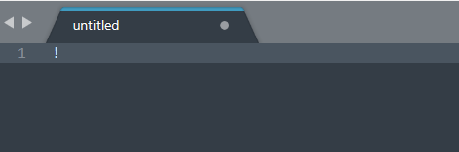
Рисунок 1 – Документ перед работой Emmet
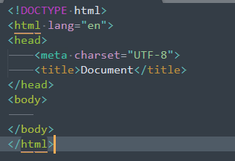
Рисунок 2 – Документ после работы Emmet

Плагин ColorCoder
Этот плагин для Sublime Text выделяет каждую переменную в ее собственной, согласованной цветовой функции, известной как смысловая подсветка, подсветка переменных, контекстная подсветка —вы называете ее. Работа плагина представлена на рисунке 3.
Поддерживаемые языки:
- C++
- Python
- Lua
- Go
- Ruby
- CoffeeScript
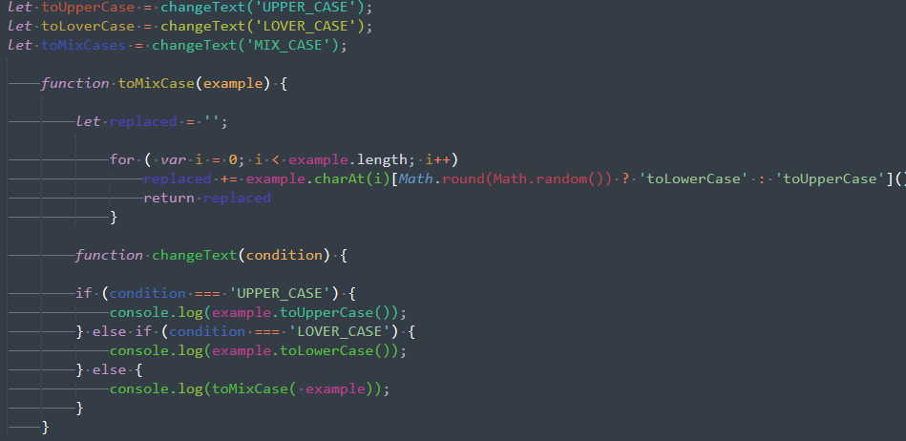
Рисунок 3 – Работа плагина ColorCoder

Плагин Color picker
Color picker — это графический виджет пользовательского интерфейса, обычно используемый в графическом программном обеспечении или в Интернете, используемый для выбора цветов, а иногда и для создания цветовых схем. Работа плагина представлена на рисунке 4.
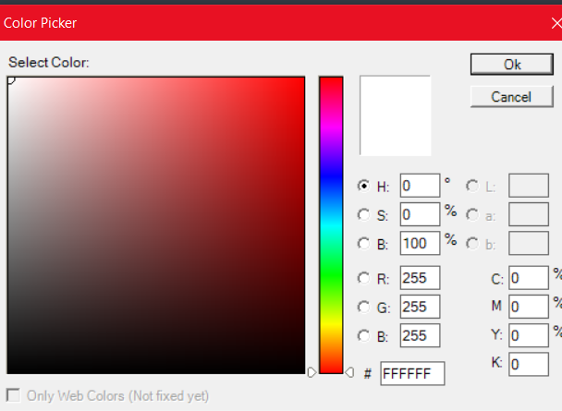
Рисунок 4 – Работа плагина Color picker

Решение практических задач

Постановка задачи
В ходе прохождения практики было получено следующее задание: детальное изучение языка программирования JavaScript. Для реализации данной задачи, использовались следующие инструменты разработки:
- Visual Studio Code (интегрированная среда разработки);
- HTML (язык гипертекстовой разметки);
- CSS (каскадные таблицы стилей);
- GitHub (система контроля версий).

Задача 1
Условие задачи: Возьмите два числа А и В, где (А<В). Вывести все целые числа в интервале, включая границы. Вывести все нечетные целые числа в интервале, включая границы.
Реализовано две функции, которые делаю данное задание. Также было задано два значение по умолчанию, которые использовались для интервала. Результат выполнения данной задачи можно видеть на рисунке 5.
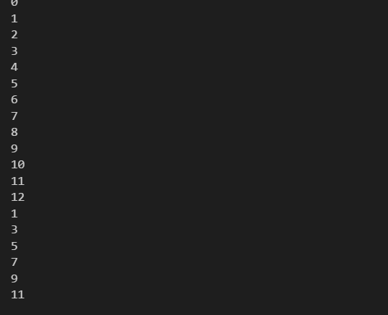
Рисунок 5 – Результат выполнения задачи 1

Задача 2
Условие задачи: Используя циклы нарисовать в консоли фигуры используя звездочки:
- Прямоугольник,
- Прямоугольный треугольник,
- Равносторонний треугольник,
- Ромб.
Для выполнения данного задания нужно создать четыре цикла функции в которых используются циклы для построения данных фигур. Выполнение данной задачи представлено на рисунках 6, 7.
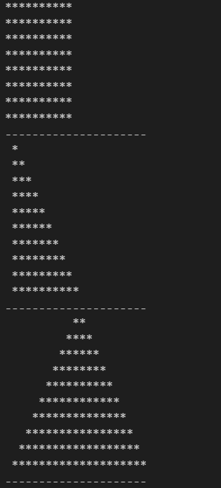
Рисунок 6 – Результат выполнения задачи 2
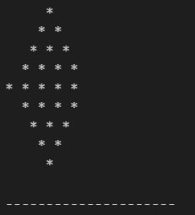
Рисунок 7 – Результат выполнения задачи 2

Задача 3
Условие задачи: Создать скрипт, который находит в массиве самую большую последовательность повторяющихся чисел и выводит первую на экран.
Для выполнения данного задания нужно создать два массива, один с числами, второй пустой. В пустой массив будут собираться отсортированные числа для вывода на консоль. Также создаются две переменные для счетчиков, которые будут считать повторяющиеся числа.
Массив чисел: [1, 2, 2, 2, 2, 5, 2, 7, 7, 7, 7, 8, 8, 8].
Результат выполнения задачи 3 представлен на рисунке 8.
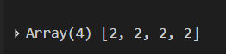
Рисунок 8 – Результат выполнения задачи 3

Задача 4
Условие задачи: Создать скрипт, который находит в массиве самую большую последовательность возрастающих чисел и выводит первую на экран.
Для выполнения данного задания нужно создать три массива, один с числами, и два других пустые. В пустые массивы будут собираться числа, далее будут сравниваться данные массивы, чтобы найти самую большую возрастающую последовательность.
Массив чисел: [1,2,3,4,5,6,7,8,9,10,7,8,9,10,0,1,2,10,20,2,3,4,5,6,7,8,9,10, 11,5 ,4,3,2,1,3,5,6,8,8].
Результат выполнения данной задачи представлен на рисунке 9.
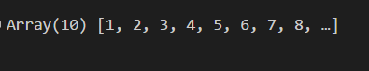
Рисунок 9 – Результат выполнения задачи 4

Задача 5
Условие задачи: Создать скрипт, который находит в массиве самое часто используемое число и вывести его на экран.
Для выполнения данного задания нужно создать два массива, один с числами, второй пустой. В пустой массив будут собираться числа, далее будут сравниваться числа с остальными, чтобы найти самое часто используемое число и выведется на экран.
Наш массив: [1, 2, 2, 2, 8, 5, 2, 7, 7, 7, 7, 8, 8, 8].
Результат выполнения задачи 5 представлен на рисунке 10.
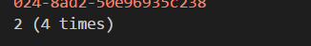
Рисунок 10 – Результат выполнения задачи 5

Задача 6
Условие задачи: Создать функцию, которая возвращает последнюю цифру числа прописными буквами на английском. Пример 512 -> "two".
Для того, чтобы реализовать данную задачу нам потребуется массив, содержащий название цифр прописными буквами. Далее число, которое задал пользователь преобразовываем в строку и берем последнюю цифру, сравниваем с массивом и выводи результат.
Наше число: 2367.
Результат показан на рисунке 11
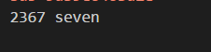
Рисунок 11 – Результат выполнения задачи 6

Задача 7
Условие задачи: Создать функцию, которая проверяет, является ли элемент в заданном массиве целых чисел больше, чем два его соседних (когда они существуют). Найти первый наибольший элемент массива.
Для выполнения данного задания потребуется пустой массив и функция, которая, после ввода пользователем количества элементов массива, будет сама генерировать массив. Также понадобится функция, которая будет сравнивать числа, чтобы вернуть результат пользователю.
Результат работы данной задачи показан на рисунках 12, 13.
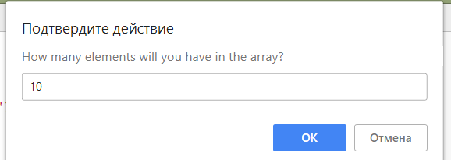
Рисунок 12 – Ввод количества элементов массива
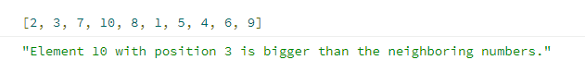
Рисунок 13 – Результат выполнения задачи 7

Задача 8
Условие задачи: Создать функцию, которая проверяет, какие заданные поля есть у объекта.
Для выполнения данного задания потребуется создать объект, в котором будут определенные свойства. Также надо написать функцию, которая будет проверять объект на свойства, которые задал пользователь и возвращать верно или ложь.
Создан объект со свойством имя, но без свойства возраст.
На рисунке 14 результат работы функции.
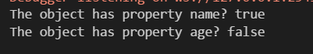
Рисунок 14 – Результат выполнения задачи 8

Задача 9
Условие задачи: Создать функцию, которая находит в массиве объектов с людьми самого молодого человека.
Для выполнения данного задания потребуется создать массив объект, в котором будет хранится фамилия, имя и возраст человека. Также надо написать функцию, которая будет сравнивать свойство возраст и получить имя самого юного человека.
Результат работы данной задачи показан на рисунке 15
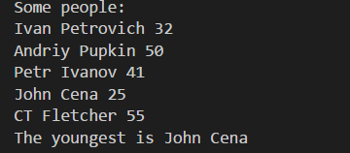
Рисунок 15 – Результат выполнения задачи 9

Задача 10
Условие задачи: Создать функцию, которая находит какое количество раз слово повторяется в тексте.
Для выполнения данного задания потребуется создать функцию, которая будет считать, сколько раз встретилась слово в тексте и возвращать переменную с этим количеством.
Результат выполнения задания представлен на рисунке 16
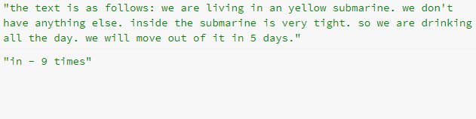
Рисунок 10 – Результат выполнения задачи 10

Задача 11
Условие задачи: Создать функцию, которая преобразовывает текс к верхнему, нижнему или мульти регистру. Используя специальные обозначения:
- <upcase>text</upcase> текст в верхнем регистре,
- <lowcase>text</lowcase> текст в нижнем регистре,
- <mixcase>text</mixcase> текст в мульти регистре.
Для выполнения данного задания потребуется создать функцию, которая будет отслеживать открытие и закрытие данных обозначений и вызывать соответствующие функции для выполнения действий.
Исходный текст: We are <mixcase>living</mixcase> in a <upcase>yellow submarine</upcase>. We <mixcase>don\'t</mixcase> have <lowcase>ANYTH <mixcase>living</mixcase>ING</lowcase> else.
Результат выполнения задания представлен на рисунке 17
Рисунок 17 – Результат выполнения задачи 11

Задача 12
Условие задачи: Создать функцию, которая преобразовывает текс к верхнему, нижнему или мульти регистру. Используя специальные обозначения:
- <upcase>text</upcase> текст в верхнем регистре,
- <lowcase>text</lowcase> текст в нижнем регистре,
- <mixcase>text</mixcase> текст в мульти регистре.
Для выполнения данного задания потребуется создать функцию, которая будет отслеживать открытие и закрытие данных обозначений и вызывать соответствующие функции для выполнения действий.
Исходный текст: We are <mixcase>living</mixcase> in a <upcase>yellow submarine</upcase>. We <mixcase>don\'t</mixcase> have <lowcase>ANYTH <mixcase>living</mixcase>ING</lowcase> else.
Результат выполнения задания представлен на рисунке 17
Рисунок 17 – Результат выполнения задачи 11

Задача 12
Условие задачи: Создать функцию, которая преобразовывает преобразует URL ссылку в формат: протокол, сервер, ресурс.
Для выполнения данного задания необходимо создать функцию, которая будет преобразовывать ссылку, передаваемую пользователем.
Ссылка для преобразования: https://ru.lipsum.com/feed/html.
Результат выполнения задания представлен на рисунке 18
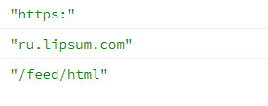
Рисунок 18 – Результат выполнения задачи 12

Задача 13
Условие задачи: Создать функцию, которая используя замыкания, будет работать счетчиком. Пример выполнения функции.
let counter = createCounter();
console.log(counter()); // 0
console.log(counter()); // 1
console.log(counter()); // 2
--------------------------------------
let counter = createCounter(13);
console.log(counter()); // 13
console.log(counter()); // 14
console.log(counter()); // 15
Для реализации данной задачи нам необходимо создать функцию внутри функции, которая будет возвращать счетчик. Это сделано для того, чтобы сборщик мусора не удалил ссылку на вызов функции т.к. она некоторое время не использовалась.
Результат выполнения задания представлен на рисунке 19
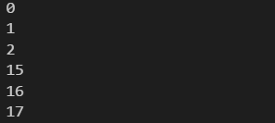
Рисунок 19 – Результат выполнения задачи 13

Задача 14
Условие задачи: Создать функцию, которая по нажатию кнопки создает объект на экране с данными ограничениями:
- произвольная высота и ширена в пределах от "20px" до "100px",
- произвольный цвет фона рамки,
- произвольный цвет текста,
- произвольная позиция на экране,
- произвольный радиус округления углов рамки,
- протокольная толщина рамки от "1px" до "20px".
Для выполнения данного задания необходимо создать файлы с расширениями: html, css, js. В данных файлах будет находиться заготовка веб страницы, стиль объекта и код, который будет позволять выполнять данную задачу. Код будет состоять из функции, которая будет запускать при нажатии кнопки. Данная функция будет генерировать объекты с заданными ограничениями. Для того, чтобы все работало, в файл html, нужно будет подключить файл со стилем данного объект и с функцией.
После каждого нажатия кнопки будет создаваться новый произвольный объект.
Результат выполнения задания представлен на рисунке 20
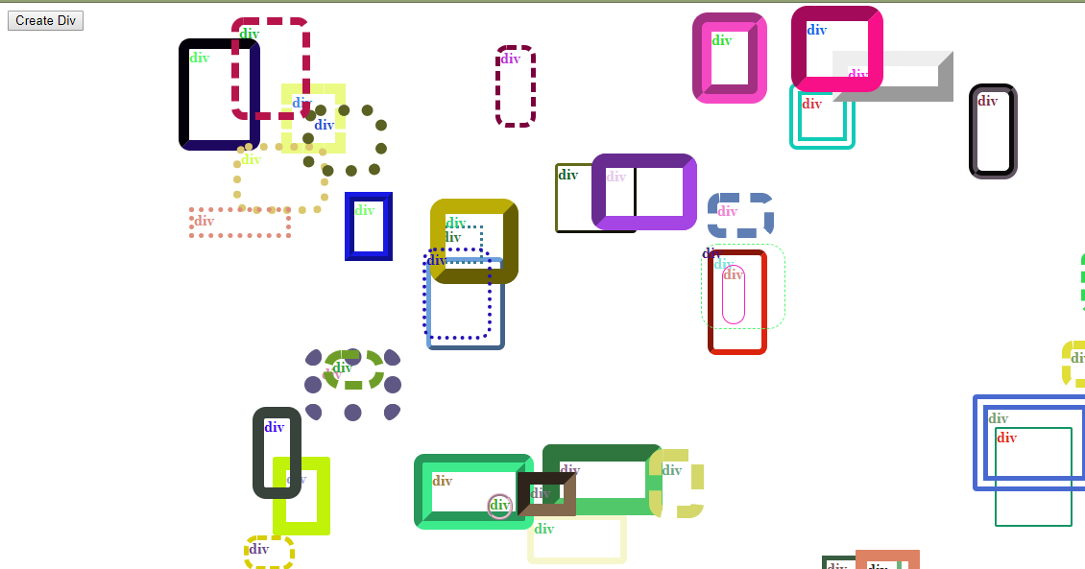
Рисунок 20 – Результат выполнения задачи 14

Задача 15
Условие задачи: Создать функцию, которая будет изменять цвет фона области с текстом и цвет текста.
Для выполнения данного задания необходимо создать файлы с расширениями: html, css, js. В данных файлах будет находиться заготовка веб страницы, стиль объекта и код, который будет позволять выполнять данную задачу. Код будет состоять из функции, которая будет запускать при нажатии кнопки. Данный код будет изменять цвет текста и фона области.
Для того, чтобы изменить цвет текста, необходимо во втором окне с палитрой выбрать цвет, который необходим и нажать на кнопку «Set text color».
Для изменения цвета фона необходимо провести такую же процедуру с первым окном палитры и нажать на кнопку «Set text aria color».
Результат выполнения задания представлен на рисунке 21, 22, 23.
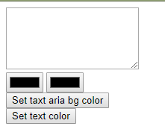
Рисунок 21 – Исходная страница без преобразований
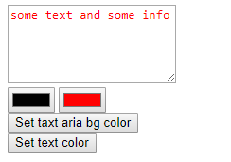
Рисунок 22 – Результат изменения цвета текста

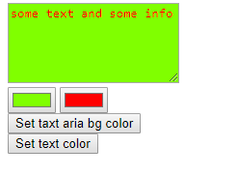
Рисунок 23 – Результат изменения цвета фона

Задача 16
Условие задачи: Создать функцию, которая выводит на экран семь объектов с цветами радуги и запускает вращение их по кругу.
Для выполнения данного задания необходимо создать файлы с расширениями: html, css, js. В данных файлах будет находиться заготовка веб страницы, стиль объекта и код, который будет позволять выполнять данную задачу. Код будет состоять из функции, которая будет запускать при нажатии кнопки. Данный код будет создавать объекты на странице и запускать их вращение.
Для создания объектов на странице необходимо нажать на кнопку «Create Divs», а для запуска анимации на кнопку «Animate».
Результат выполнения задания представлен на рисунке 24, 25, 26

Рисунок 24 – Страница до запуска функций
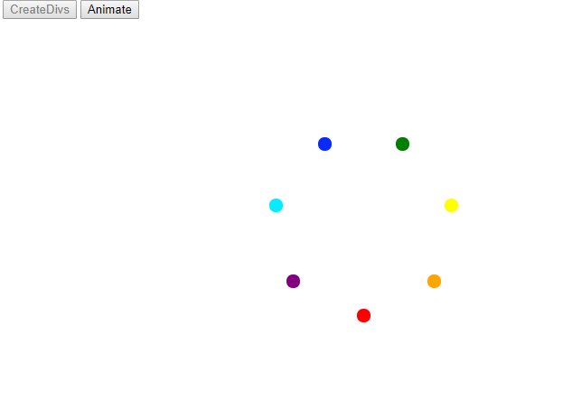
Рисунок 25 – Результат поле создания объектов

Рисунок 24 – Результат вращения объектов

Работа с GitHub
Для работы с GitHub понадобится командная строка, либо работать через браузер, но это не очень удобно.
Для создания новой ветки воспользуемся командой, показанной на рисунке 25. После того, как создалась новая ветка, Git сразу перемещает пользователя в нее.
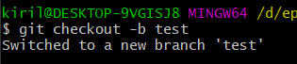
Рисунок 25 – Команда для создания ветки

После того, как мы попали в данную ветку мы можем загрузить туда файлы и проверить наличие их. Команда и ответ командной строки о наличии данных файлов показан на рисунке 26.
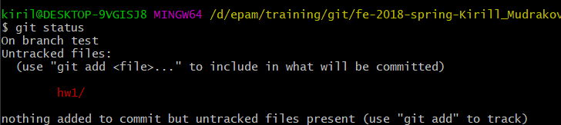
Рисунок 26 – Результат проверки наших фалов
Для добавления наших файлов на сервер Git необходимо провести следующую операцию и проверить на добавились файлы или нет, данные операции показаны на рисунке 27.
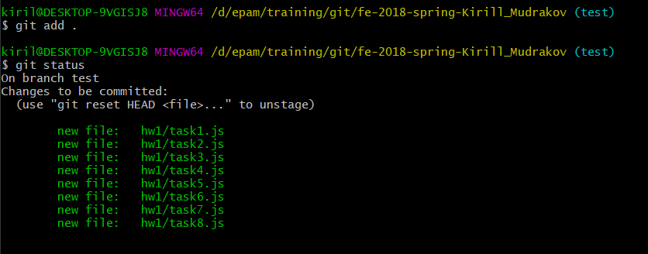
Рисунок 27 – Результат проверки добавления файлов
После того, как все проверили, необходимо совершить «commit» данных файлов, чтобы они были готовы к выгрузке на сервер, также необходимо ввести информацию, что это за «». Выполнение показано на рисунке 28
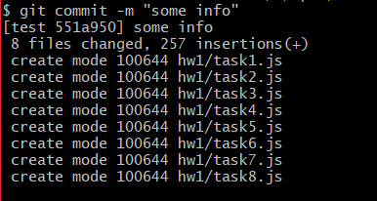
Рисунок 28 – Результат выполнения «commit»
Последняя операция, после который будут файлы отправлены на сервер показана на рисунке 29.
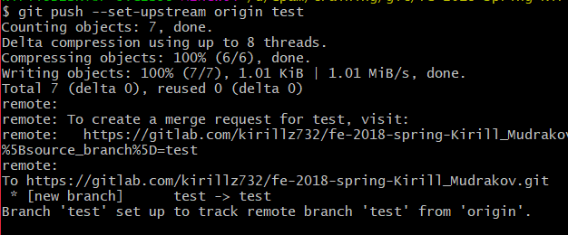
Рисунок 29 – Результат отправки данных на сервер
После того как данная процедура выполнена заходим в личный кабинет на GitHub и видим данные изменения на сайте. На рисунке 30 показана наша ветка на сайте, наш коммит и время, когда это было сделано.
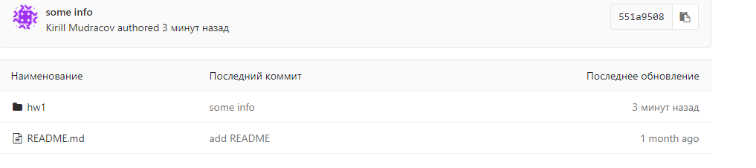
Рисунок 30 – Информация на сайте

Также такую же операцию можно провести на сайте, если пользователь не умеет работать с командной строкой, то ему будет проще это сделать на сайте. Создание ветки, загрузка в нее файлов, создание коммита и удаление данных веток показано на рисунках 31-36.
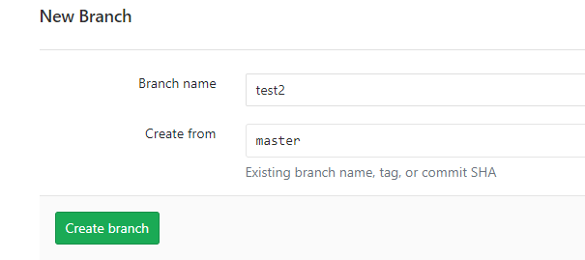
Рисунок 31 – Создание ветки на сервере через сайт
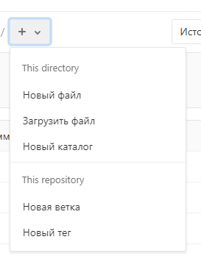
Рисунок 32 – Меню работы с веткой
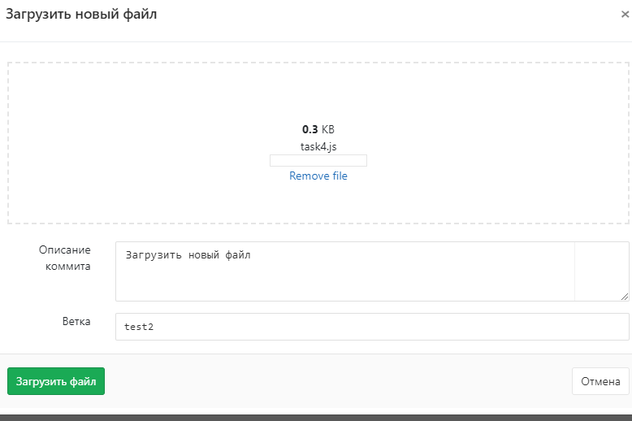
Рисунок 33 – Описание коммита и загрузка файла на сервер
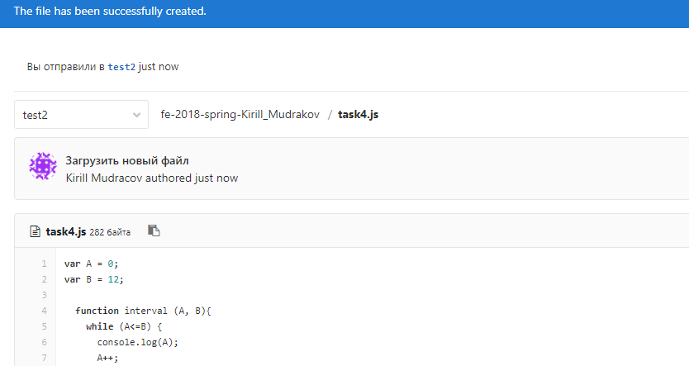
Рисунок 34 – Отчет о выполнении операции по загрузке файла и демонстрация самого файла на сервере

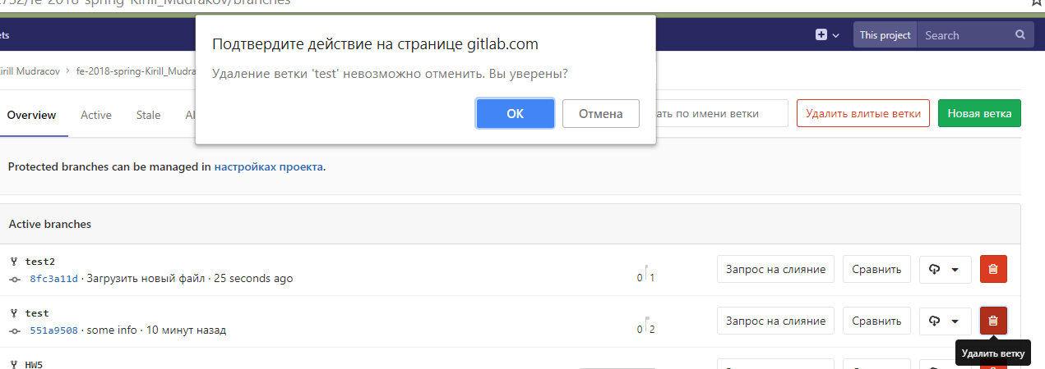
Рисунок 35 – Меню удаления ветки с сайта
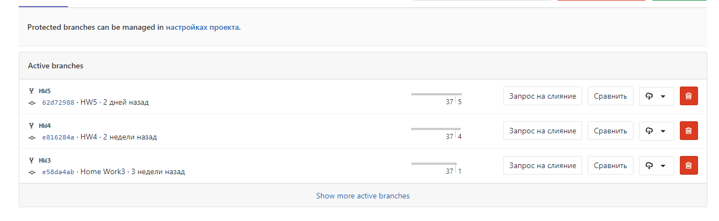
Рисунок 36 – Отчет о удалении веток и демонстрация оставшихся веток на сайте

Заключение

В ходе прохождения практики были получены и отработаны на практических задания навыки языка программирования JavaScript. Для реализации практических заданий использовались следующие инструменты разработки:
- Visual Studio Code (интегрированная среда разработки);
- HTML (язык гипертекстовой разметки);
- CSS (каскадные таблицы стилей);
- GitHub (система контроля версий).
Кроме этого, в период прохождения практики были получены и закреплены навыки разработки веб-страниц, используя язык гипертекстовой разметки HTML, язык стилей CSS и работа с системой контроля версий GitHub.
Язык программирована JavaScript дал понимание о строках, массивах, объектах, объектной модели DOM.
Также было получено и закреплено на практике углубленное понимание языка гипертекстовой разметки HTML и каскадных таблиц стилей CSS.
Система контроля версий GitHub является отдельным заданием в прохождении практики, по данному заданию также было получены углубленные знания, которые закрепились на практике.
В отчёте содержится информация о практических заданиях, выполненных в процессе прохождения практики. Описано предприятие, на котором проходила практика, а также средства разработки, используемые при выполнении задания.
Навыки, приобретённые в ходе данной практики, могут быть использованы в будущем.

Список использованных источников

- Epam Systems [Электронный ресурс] – Режим доступа: https://jobs.tut.by/employer/632462. – Дата доступа: 08.06.2018.
- Visual Studio Code [Электронный ресурс] – Режим доступа: https://visualstudio.microsoft.com/ru/. – Дата доступа: 11.06.2018.
- GitHub [Электронный ресурс] – Режим доступа: https://github.com/. – Дата доступа: 12.06.2018.
- HTML [Электронный ресурс] – Режим доступа: https://htmlacademy.ru/. – Дата доступа: 14.06.2018.
- CSS [Электронный ресурс] – Режим доступа: http://htmlbook.ru/css. – Дата доступа: 16.06.2018.
- Язык программирования JavaScript [Электронный ресурс] – Режим доступа: https://learn.javascript.ru/. – Дата доступа: 19.06.2018.
- Флэнаган, Д. JavaScript: Подробное руководство / Д. Фленаган. – СПБ: Символ-Плюс, 2008. – 992 с.

